第二单元测试卷
一、填空题。
1.圆有( )条直径,所有的直径都( ),直径的长度是半径的( )倍。
2.圆有( )条对称轴,扇形有( )条对称轴。
3.一个圆的半径是2分米,直径是( )分米,周长是( )分米,面积是( )平方分米。
4. 一种自动旋转灌溉装置,它的喷灌面是一个半径为4米的圆形,这种装置的喷灌面积是( )平方米。
5.下面每个圆的半径是3厘米,这个长方形的面积是( )平方厘米,每个圆的面积是( )平方厘米。
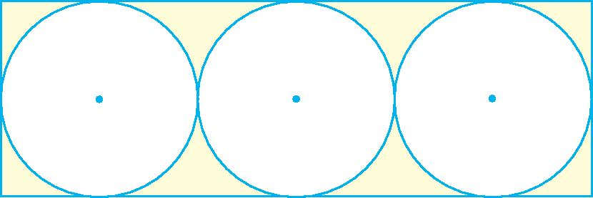
6.要画一个周长是12.56厘米的圆,圆规两脚间的距离应定为( )厘米,这个圆的面积是( )平方厘米。
7.下图中,半圆的半径是3厘米,直径是( )厘米,周长是( )厘米,面积是( )平方厘米。

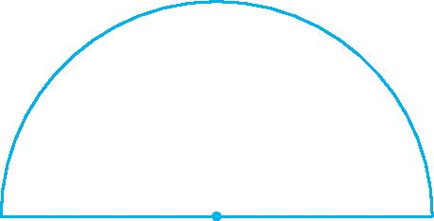
8. 在一个长5分米、宽4分米的长方形铁皮上剪下一个最大的圆,这个圆的面积是( )平方分米,剩余铁皮的面积是( )平方分米。
9. 在一个直径是10厘米的圆内画一个最大的正方形,这个正方形的面积是( )平方厘米。
二、判断题。(对的画“√”,错的画“×”)
1.半圆的面积是圆面积的一半。 ( )
2.圆的周长是这个圆直径的3.14倍。 ( )
3.圆越大,圆周率也越大。 ( )
4.扇形的大小和弧长有关。 ( )
5.若大圆半径等于小圆的直径,则大圆面积是小圆面积的4倍。 ( )
三、选择题。(把正确答案的序号填在括号里)
1.要画一个直径是5厘米的圆,圆规两脚之间的距离是( )。
A.5厘米 B.2.5厘米 C.10厘米
2.一个圆的直径和一个正方形的边长相等,那么这个圆的面积和这个正方形的面积的关系为( )。
A.圆的面积大 B.正方形的面积大 C.两者的面积相等
3.两个圆的半径比是2∶3,那么这两个圆的面积比为( )。
A.2∶3 B.3∶2 C.4∶9
4.车轮滚动一周,求所行的路程就是求车轮的( )。
A.直径 B.周长 C.面积
5.用5分米长的绳子把一只羊拴在一根木桩上,求这只羊吃草的面积是多少平方米,正确的算式是( )。
A.5×2×3.14 B.5²×3.14 C.5×3×3.14
四、计算题。
1.求下面图形的周长。(单位:厘米)
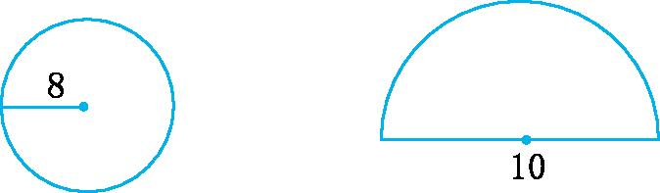

2.求出下图中的阴影部分的面积。(单位:分米)

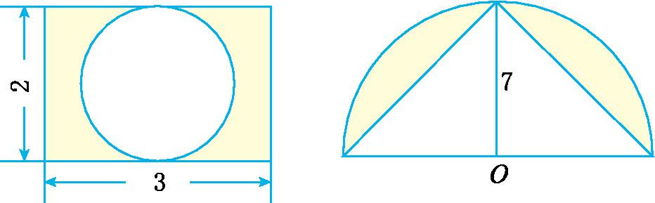

五、操作题。(10分)
1.把下面是扇形的涂上你自己喜欢的颜色。
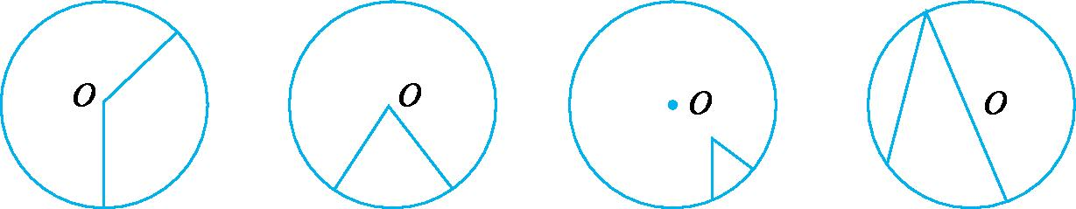
2.分别以A,B 为圆心,用直尺和圆规设计出你喜欢的图案。

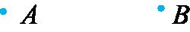

六、解决问题。新
1.一块圆形桌布,半径是6分米,给它的周围缝上花边,花边长多少分米?这块桌布用料多少平方分米?

2.一个直径为18米的圆形花坛周围有一条宽1米的小路,这条小路的面积是多少平方米?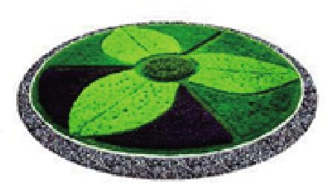

3.一根圆柱形木柱的横截面的周长是1.884米,这根木柱的占地面积是多少平方米?(得数保留两位小数)

4.一台压路机前轮的半径是0.4米,如果前轮每分转动6周,10分可以从路的一端行到路的另一端,这条路大约有多长?

5.公园里有一个圆形的养鱼池,量得养鱼池的周长是100.48米,养鱼池的中间有一个圆形小岛,半径是6米。这个养鱼池的水域面积是多少平方米?

6.如下图,已知圆外面正方形的面积是15平方分米,则阴影部分的面积是多少平方分米?
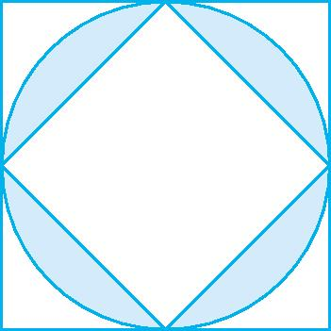

7.如下图,大、小两圆的相交部分(即阴影区域)的面积是大圆面积的,是小圆面积的。如果量得小圆的半径是5厘米,那么大圆半径是多少厘米?

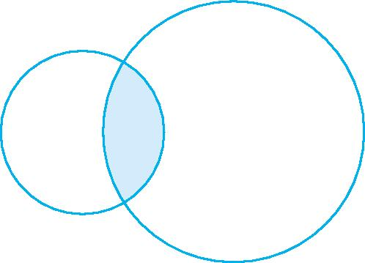

第二单元测试卷参考答案
一、1.无数 相等 2 2.无数 1
3.4 12.56 12.56 4.50.24
5.108 28.26 6.2 12.56
7.6 15.42 14.13 8.12.56 7.44 9.50
二、1.× 2. × 3.✕ × 4.✕ × 5.√
三、1.B 2.B 3.C 4.B 5.B
四、1.50.24厘米 25.7厘米
2.2.86平方分米 27.93平方分米
五、略
六、1.3.14×2×6=37.68(分米)
3.14×6²=113.04(平方分米)
2.3.14×[(18÷2+1)²-(18÷2)²]=59.66(平方米)
3.1.884÷3.14÷2=0.3(米)
3.14×0.3²≈0.28(平方米)
4.3.14×0.4×2×6×10=150.72(米)
5.100.48÷3.14÷2=16(米)
3.14×(16²-6²)=690.8(平方米)
6.解:设大正方形的边长为2r。
(2r)²=15 r²=
πr²-2r²=3.14×-2×=4.275(平方分米)
7.大圆面积是小圆面积的÷=
大圆半径是小圆半径的,大圆半径:×5=7.5(厘米)

